Energieoptimierte Fortbewegung Bsp. Vögel 9 – Flugformen
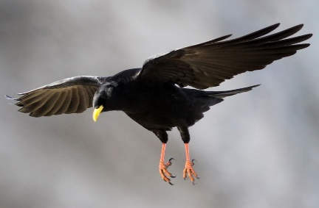
Alpendohlen und viele andere Vögel kann man beobachten, wie sie über großen erwärmten Feldern oder auch an Berghängen ohne Flügelschläge scheinbar mühelos in die Höhe kreisen. Auch viele Zugvögel wie der Weißstorch nutzen diese Energie sparende Flugform.
Alpendohle
Weißstorch

Teil 1: Flugformen erforschen

Forscherfrage:
Warum können Vögel über Feldern oder an Berghängen ohne Flügelschlag in der Luft segeln?
Vermutung:
Erwärmte Luft steigt nach oben und so entstehen Aufwinde. Die Vögel erhalten Auftrieb. An Hindernissen wie Bergen wird Wind nach oben umgeleitet, Vögel erhalten ebenfalls Auftrieb.
Versuchsaufbau und Durchführung:
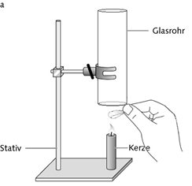 | 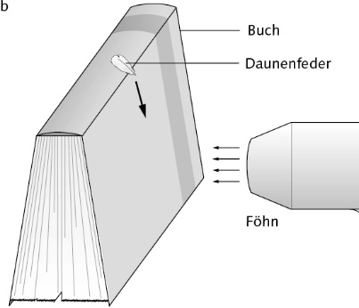
Beobachtungen:
______________________________________________  ______________________________________________  ______________________________________________ | ______________________________________________  ______________________________________________  ______________________________________________
Deutungen:
______________________________________________  ______________________________________________  ______________________________________________  ______________________________________________ | ______________________________________________  ______________________________________________  ______________________________________________  ______________________________________________
Antwort auf die Forscherfrage:
________________________________________________________________________________________________
________________________________________________________________________________________________
________________________________________________________________________________________________

Alpendohle: https://commons.wikimedia.org/wiki/File:Alpine_Chough_(Pyrrhocorax_graculus)_(5).JPG (28.02.2017, 17:16) CC-Lizenz Attribution-ShareAlike 3.0 Unported, Urheber: Ken Billington
Weißstorch: https://commons.wikimedia.org/wiki/File:Ciconia_ciconia_-_01.jpg (28.02.2017, 17:48) CC-Lizenz Attribution-ShareAlike 3.0 Unported; Urheber: Carlos Delgado
Modellversuche: z. T. modifiziert nach Fokus BNT 5/6 BW (2016), digitales Unterrichtsmaterial, ISBN 978-3-06-300014-9: Grafik „Experimente zum Fliegen S. 3“
Energieoptimierte Fortbewegung Bsp. Vögel 9 – Flugformen
Teil 2: Vergleich von Flugformen

Material: eingeführtes Lehrbuch

- Biosphäre BNT 5/6 BW (2015), S. 76f.
- Fokus BNT 5/6 BW (2015), S. 202f.
- Natura BNT 5/6 BW (2015), S. 76f.

Flugformen eines Rotmilans
Aufgaben:
- Vergleiche die Flugformen Ruderflug, Gleitflug und Segelflug mit Hilfe deines Buches.

 | Ruderflug | Gleitflug | Segelflug
Flugbahn
Flügel
(Haltung bzw. Be-wegung)
Auftrieb
durch …

- Ordne den Flugphasen 1 – 3 des Rotmilans die passende Flugform zu. Begründe deine Zuordnungen.

- _________________________________________________________________________________________

- _________________________________________________________________________________________

- _________________________________________________________________________________________

Flugbahnen: Fokus BNT 5/6 BW (2016), digitales Unterrichtsmaterial, ISBN 978-3-06-300014-9: Grafik „Flugbahn eines Rotmilan“
Energieoptimierte Fortbewegung Bsp. Vögel 9 – Flugformen Lösungshinweise
Teil 1: Flugformen erforschen

Forscherfrage:
Warum können Vögel über Feldern oder an Berghängen ohne Flügelschlag in der Luft segeln?
Vermutung:
Erwärmte Luft steigt nach oben und so entstehen Aufwinde. Die Vögel erhalten Auftrieb. An Hindernissen wie Bergen wird Wind nach oben umgeleitet, Vögel erhalten ebenfalls Auftrieb.
Versuchsaufbau und Durchführung:
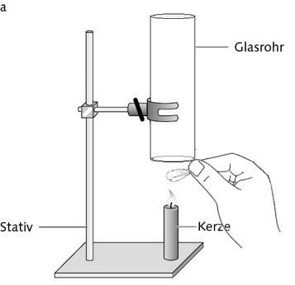
Beobachtungen:
Die Feder steigt auf und schwebt dann. | Die Feder fällt nicht vom Buchrücken. Vielmehr schwebt sie und steigt nach oben.
Deutungen:
Warme Luft steigt auf. Sie kann die Feder nach oben tragen bzw. auf einer Höhe halten. | Trifft ein Luftstrom auf ein Hindernis, dann wird er abgelenkt. Im Experiment wird die Luft nach oben und zur Seite umgelenkt. Die abgelenkte Luft trägt die Feder mit, hier nach oben.
Antwort auf die Forscherfrage:
Warme Oberflächen erwärmen die Luft darüber. Diese erwärmte Luft steigt auf. Es entstehen sogenannte Auf(wärts)winde. An Hindernissen, z. B. Waldrändern oder Berghängen, werden Winde (nach oben) umgeleitet. Vögel erhalten in beiden Situationen durch die aufsteigende Luft Auftrieb.

Modellversuche: z. T. modifiziert nach Fokus BNT 5/6 BW (2016), digitales Unterrichtsmaterial, ISBN 978-3-06-300014-9: Grafik „Experimente zum Fliegen S. 3“
Energieoptimierte Fortbewegung Bsp. Vögel 9 – Flugformen Lösungshinweise
Teil 2: Vergleich von Flugformen

Material: eingeführtes Lehrbuch

- Biosphäre BNT 5/6 BW (2015), S. 76f.
- Fokus BNT 5/6 BW (2015), S. 202f.
- Natura BNT 5/6 BW (2015), S. 76f.

Flugformen eines Rotmilans
Aufgaben:
- Vergleiche die Flugformen Ruderflug, Gleitflug und Segelflug mit Hilfe deines Buches.
 | Ruderflug | Gleitflug | Segelflug
Flugbahn | auf einer Ebene oder aufsteigend | langsames Absinken | Aufsteigen, meist in weiten Kreisen (Spiralform)
Flügel  (Haltung bzw. Be-wegung) | Wechsel von Auf- und Abwärtsschlag | Flügel ausgebreitet, kein Auf- und Abwärtsschlag, große Flügelfläche von Vorteil | Flügel ausgebreitet, kein Auf- und Abwärtsschlag, große Flügelfläche von Vorteil
Auftrieb  durch … | Beim Abwärtsschlag drückt der Vogel die Luft unter dem Flügel nach unten und hinten weg. Daraus ergibt sich ein Auf- und Vortrieb.  Durch den Vortrieb strömt Luft am Flügel von vorn nach hinten vorbei. Diese Luftströmung bewirkt zusammen mit der gewölbten Flügelform einen zusätzlichen Auftrieb. | Der Vogel bewegt sich nach vorn. Dabei strömt Luft am Flügel von vorn nach hinten vorbei. Diese Luftströmung bewirkt zusammen mit der gewölbten Flügelform einen Auftrieb. | Die aufsteigende erwärmte Luft oder durch Hindernisse abgelenkte Luft trifft von unten auf die ausgebreiteten Flügel und bewirkt einen Auftrieb.  Der Vogel bewegt sich zudem nach vorn. Dabei strömt Luft am Flügel von vorn nach hinten vorbei. Diese Luftströmung bewirkt zusammen mit der gewölbten Flügelform einen Auftrieb.

- Ordne den Flugphasen 1 – 3 des Rotmilans die passende Flugform zu. Begründe deine Zuordnungen.

- Segelflug, da die Flugbahn über einer Bergflanke spiralförmig nach oben zeigt.
- Gleitflug, da die Flugbahn langsam absinkt.
- Ruderflug, da der Vogel vom Ast aus startet und rasch an Höhe gewinnen muss.

Flugbahnen: Fokus BNT 5/6 BW (2016), digitales Unterrichtsmaterial, ISBN 978-3-06-300014-9: Grafik „Flugbahn eines Rotmilan“

